一、是非題2%，共10%
- ( ) 光南書局是屬於連鎖生活文教服務業，爭鮮和麥當勞則是屬於連鎖餐飲服務業。
- ( ) 所謂的南北貨是指金屬小器具和零件。
- ( ) 零售業是將上游廠商的產品或服務，銷售給最終的消費者的行業。
- ( ) 舉凡便利商店、超市、大賣場甚至是百貨公司，皆屬於門市服務。
- ( ) 門市服務工作內容僅包含門市清潔。
- ( ) 百貨公司提供一次性購足的需求。
- ( ) 大潤發、愛買、好市多是常見的超市。
- ( ) 便利商店與超市、量販店及百貨公司相較之下，開店數最少。
- ( ) 超級市場的主要顧客群為上下班族群。
- ( ) 百貨公司與其他賣場最大的不同為有專櫃服務人員。
二、選擇題 1%，共10%
- ( ) 零售業中的製造大量商品且價格最為低廉，文具工廠便屬於此類型，為下列何者？
A.消費者 B.零售商 C.批發商 D.製造商
- ( ) 此類型會向工廠批發大量商品，因此價格較為便宜，光南批發商場便屬於此類型，為下列何者？
A.批發商 B.製造商 C.零售業 D.消費者
- ( ) 主要會向零售店面購買商品，買到之商品價格相對較高，但商品數量可針對個人喜好少量購買，為
下列何者？ A.製造商 B.批發商 C.消費者 D.零售商
- ( ) 門市清潔─掃地，下列何者較為不適當？ A.以不影響顧客為原則 B.重點式打掃
C.顧客腳下有垃圾，必須蹲下撿起 D.客人打翻東西不須立即清掃
- ( ) 門市清潔─掃地，地板以下列何者為原則？ A.汙漬明顯 B.油黏骯髒 C.黏膩濕滑D.光潔亮麗
- ( ) 門市清潔─拖地，下列何者較為不適當？ A.只要地板很髒就可以使用漂白水 B.先掃地再拖地
C.下雨天要注意地板是否是濕的 D.拖把不可太濕
- ( ) 門市清潔─擦玻璃，下列何敘述較為不適當？ A.清潔自動門需將感應器調為手動
B.門框及溝槽要擦乾淨 C.擦拭順序由下而上
- ( ) 門市清潔─清理貨架，下列何敘述較為適當？ A.清潔整理時，可以將商品擺在地上
B.擦拭時要注意貨架後面也需清潔 C.商品違反食品安全，不需報廢處理 D.清潔只需要備妥抹布
- ( ) 門市清潔─倒垃圾，下列敘述較不適當？ A. 垃圾滿了需以十字結打包 B.垃圾無需分類
C.垃圾需先放進倉庫不移放置賣場 D.垃圾滿了須馬上換新的垃圾袋
- ( ) 門市清潔─清理廁所，下列何者非廁所打掃的重點？ A.馬桶 B.地板 C.鏡子 D.窗溝
三、配合題
(一)零售業與門市服務，請於空格_____填入適當的答案：每格2%，共20%
零售商、批發商、消費者、少量多樣、販售單位大、買東西的人、高、低、少、多

(二) 常見的門市服務職場種類四大類，請將下列各商場分類於空格______填入適當的答案：
每格1%共12%
(圖片來源：網路)
A.便利商店 B.超級市場 C.量販店 D.百貨公司 E.藥妝店

 | 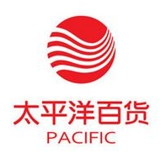 | 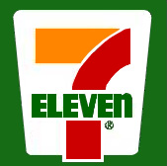 | 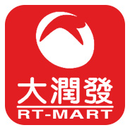
1._____________ | 2._____________ | 3._____________ | 4._____________
 | 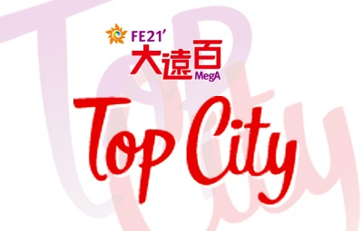 | 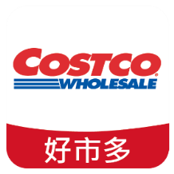 | 
5._____________ | 6._____________ | 7._____________ | 8._____________
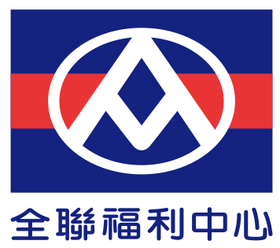 |  | 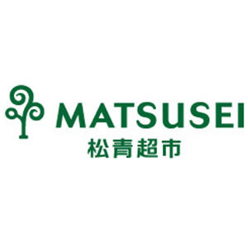 | 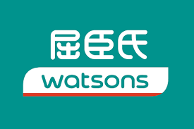
9._____________ | 10._____________ | 11._____________ | 12._____________

(三)老闆或老師指導糾正後，你應該要怎麼回應?(10分)

(四)請根據下列題目敘述，將適當的選項填入空格_____中：請將代碼及文字寫出來 每題2%，共20%
A.便利商店 B.超級市場 C.量販店 D.百貨公司

- _______________：面積約為20-30坪，如同合作社的大小。
- _______________：種類齊全，以生活商品為主，可滿足一次購足的需求。
- _______________：品種有限，以食品、飲料為主。
- _______________：主要顧客為家庭，有一定比例的生鮮區，取代傳統商店。
- _______________：價格接近批發價格，定期推出特價商品。
- _______________：重視商品解說及服務。
- _______________：設店以都會區為主。
- _______________：佔地較大，多設在郊區，須開車。
- _______________：商品種類有限，各類食品、菸酒為主。
- _______________：結帳時間短，進出口服務同一櫃台。

(五)請根據題目敘述進行十大工作態度評量表的分類，於空格中_____填寫適當的答案：(選項可重複選填) 每格1%，共18%

A.安全、B.友善、C.細心、D.禮貌、E.衛生、F.誠實

- ___________：和別人談話時，應保持距離，勿太靠近。  - ___________：做不到的事，不要輕易答應。  - ___________：感冒時會戴口罩，工作前會先洗手。  - ___________：能心平氣和的接受老闆或老師的糾正。  - ___________：不用力甩門、輕聲走路。  - ___________：別人談話時，不插嘴，不搶話。  - ___________：電器不正常發熱時，我會提高警覺。  - ___________：不取笑同學。  - ___________：指甲要定期修剪，並保持乾淨。 | - ___________：端取東西時，兩手拿好不搖晃不灑出。  - ___________：工作完成後能自我檢查。  - ___________：搬運或拿東西時，我要動作快一點。  - ___________：工作前後能確實清點所需的器具。  - ___________：即使被責罵，也要勇於承認、勇敢承擔。  - ____________：長輩沒有位置時，會主動讓座或搬椅子。  - ____________：尖銳的器具，使用完之後要收好。  - ____________：在明亮通方的環境中工作。  - ____________：搬運東西時小心不要碰撞到他人。

